Wels/Wien, am 18. Februar 2014

Infoniqa HR-Gruppe mit Erfolgsbilanz

75 neue Kunden im DACH-Raum sichern Wachstum

Mit einer überaus positiven Bilanz schließt die Infoniqa HR-Gruppe das Jahr 2013 ab. Über 25 neue Kunden haben sich im abgelaufenen Geschäftsjahr für die Personalmanagement-Software „engage!“ des österreichischen Anbieters entschieden. Weitere 50 Unternehmen beschlossen, ihre Personalabrechnung an Infoniqa auszulagern beziehungsweise die Payroll-Lösung einzusetzen. Unter den österreichischen Neukunden finden sich Unternehmen wie ISS Facility Services, A. Sochor & Co. Baustoffe oder Ochsner Wärmepumpen. Auch in Deutschland kann Infoniqa neue Aufträge verbuchen, unter anderem von Weidenhammer Packaging, Kodak, Bergader Käse oder Thomas Magnete. In der Schweiz setzen beispielsweise das Universitätskinderspital Basel, die Rehaklinik Zurzach und das Lindenhofspital auf die Lösungen und das Know-how von Infoniqa. „Wir konnten unseren Marktanteil ausbauen und speziell auf dem deutschen und Schweizer Markt weiter wachsen. Die Kunden nutzen neben unseren HR-Management- und Payroll-Lösungen auch verstärkt Dienstleistungen wie das Outsourcing der Personalabrechnung. Denn die Kombination von Personalmanagement-Software und Payroll-Outsourcing schafft wertvolle Synergien“, so Siegfried Milly, Vorstand des Geschäftsbereichs HR Services & Solutions der Infoniqa Gruppe.
Die Strategie der Infoniqa HR Gruppe, die Geschäftsbereiche HR-/Payroll-Lösungen und Services sowie deren Synergien zu fokussieren, trägt nun Früchte. Zahlreiche Unternehmen aus dem deutschsprachigen Raum setzen auf die modular aufgebaute Personalmanagementlösung engage! von Infoniqa. Die Software bildet das komplette Personalmanagement ab und ist zudem modular erweiterbar, flexibel, mandantenfähig und mehrsprachig einsetzbar. „SPAR beispielsweise erfasst und bearbeitet über 100 Bewerbungen pro Tag mit dem elektronischen engage! Bewerbermanagement und der Jobbörse. STRABAG verwaltet die Aus- und Weiterbildungsmaßnahmen für rund 5.000 Mitarbeiter über unsere eLearning-Plattform“, berichtet Milly. Auch die deutsche Bergader Privatkäserei setzt das Infoniqa Personal- und Bewerbermanagement ein. Weidenhammer Packaging nutzt das Bewerber- und Bildungsmanagement für etwa 600 Mitarbeiter.

Payroll-Outsourcing voll im Trend
Viele Kunden haben aber nicht nur das engage! Personalmanagement und/oder die Payroll-Lösung im Einsatz, sondern lagern gleich ihre komplette Personalabrechnung zu Infoniqa aus. „Dieser Servicebereich wächst rasant. Das Hosting der Abrechnung und auch der Abrechnungsservice legten 2013 massiv zu“, erläutert Milly. So haben in Österreich rund 15 Payroll-Bestandskunden ihre gesamte Abrechnung an Infoniqa übergeben. Auch in Deutschland lagerten einige Unternehmen, darunter Kodak Alaris, die Magdeburger Verkehrsbetriebe oder REMAG, die Personalabrechnung zum HR- und Payroll-Spezialisten aus. „In diesem Geschäftsbereich liegt ein hohes Potenzial für weiteres Wachstum. Das wollen wir verstärkt nutzen“, so Milly.

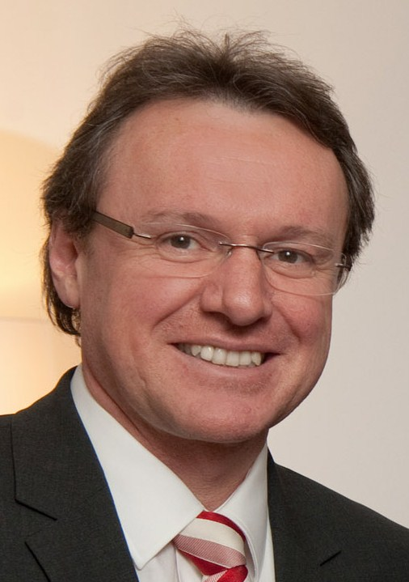

Siegfried Milly, Vorstand des Geschäftsbereichs HR Services & Solutions der Infoniqa Gruppe

Das Bild steht auf www.press-n-relations.com zum Download bereit.

Weitere Informationen:  Infoniqa Payroll Holding GmbH – Siegfried Milly  Traunufer Arkade 1 – 4600 Thalheim/Wels  Tel.: +43 7242 9396 – 3322  siegfried.milly@infoniqa.com – www.infoniqa.com | Presse- und Öffentlichkeitsarbeit:  Press’n’Relations Austria GmbH – Georg Dutzi  Währinger Straße 61 – 1090 Wien  Tel.: + 43 1 907 61 48 - 10 – Fax: + 43 1 907 61 48 - 15  gd@press-n-relations.at - www.press-n-relations.com

Über die Infoniqa HR Gruppe
Die Infoniqa HR Gruppe ist Spezialist für Standardsoftware-Lösungen und Dienstleistungen in den Bereichen Lohnabrechnung und strategisches Personalmanagement. Das Angebot umfasst neben der Lohnabrechnungssoftware Infoniqa Payroll das komplette Dienstleistungsspektrum – von der Beratung, Implementierung, Schulung und Hotline bis hin zum Outsourcing der Lohnabrechnung im ASP (Application Service Providing) und BPO (Business Process Outsourcing) Modell. Zentrales Software-Produkt im HR-Management ist „engage!“, eine vorsystemunabhängige und plattformübergreifende Web-Standardlösung, die für Personalentwicklung und -beschaffung, Planung und Controlling sowie Bildungs-, Trainings- und Skills-Management international eingesetzt wird. Über eigene Gesellschaften in Wels, Salzburg und Graz (A), Böblingen (D) sowie Zug (CH) werden mehr als 1.400 Kunden mit mehr als 1,5 Millionen Arbeitnehmern kompetent und umfassend in HR-Fragen betreut.
Die Infoniqa HR Gruppe ist Teil der international tätigen Infoniqa Gruppe. Die Infoniqa Gruppe ist mit Tochterunternehmen an dreizehn Standorten im deutschsprachigen Raum vertreten. Schwerpunkte sind HR-Software und -Dienstleistungen, Informationsmanagement sowie Business-Software.

